CASAMENTO DE PADRÕES

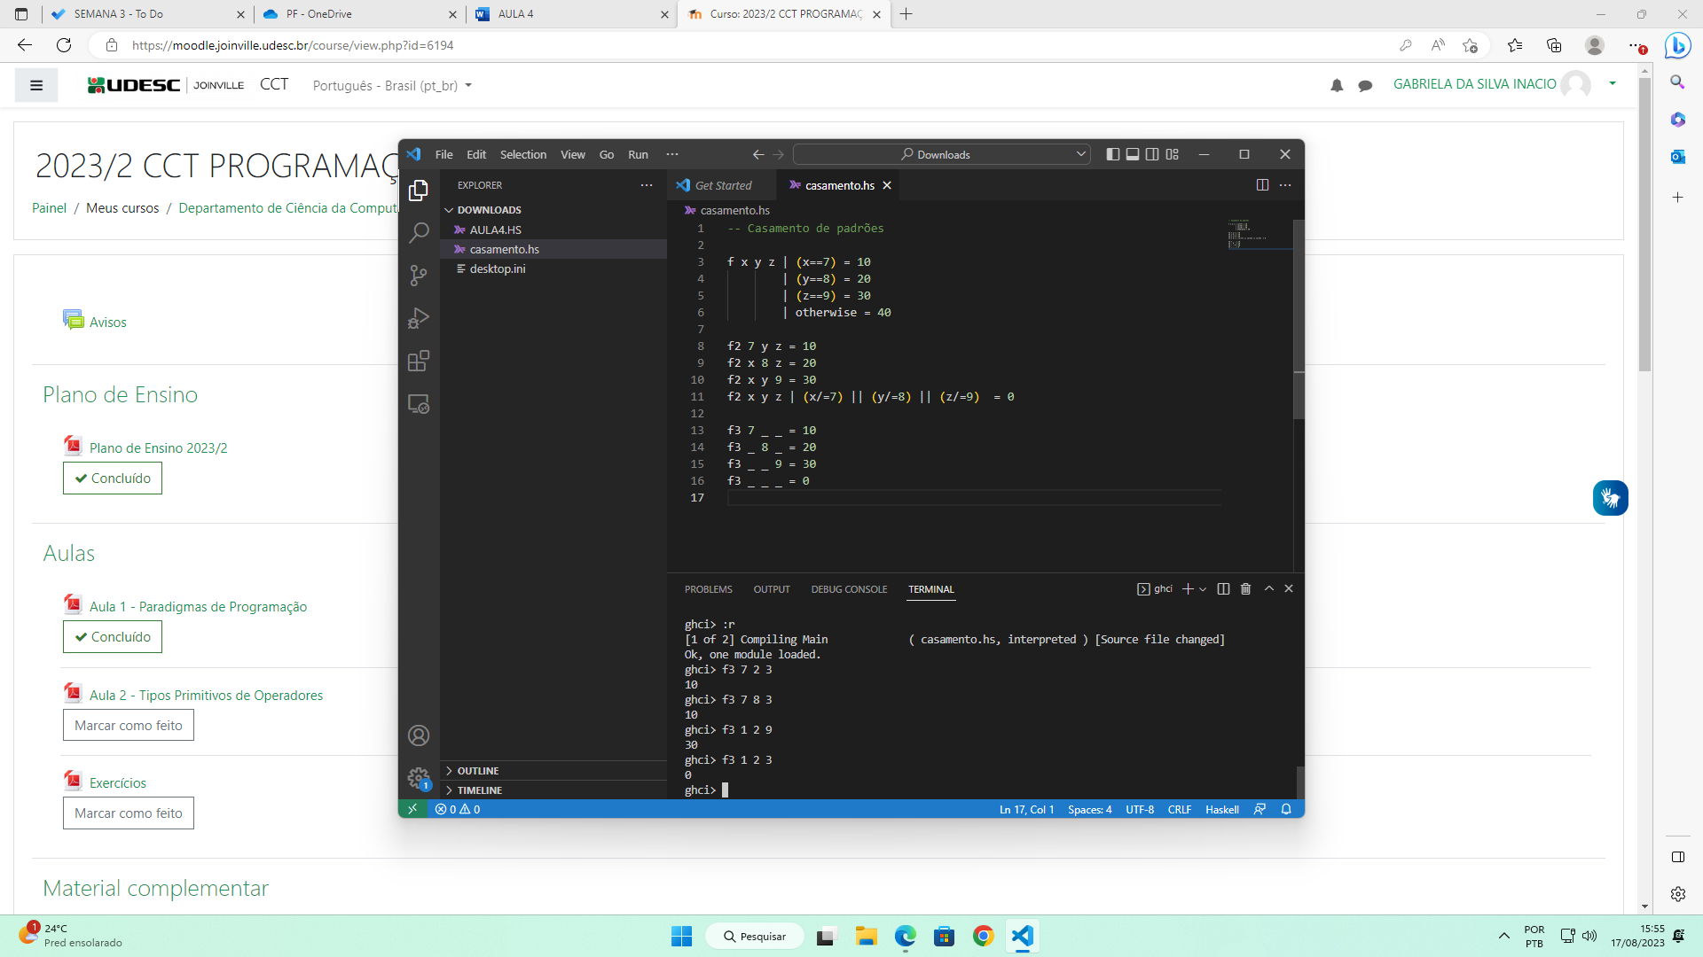

SEQUÊNCIA DE FIBONACCI POR RECURSÃO

RECURSÃO FATORIAL

